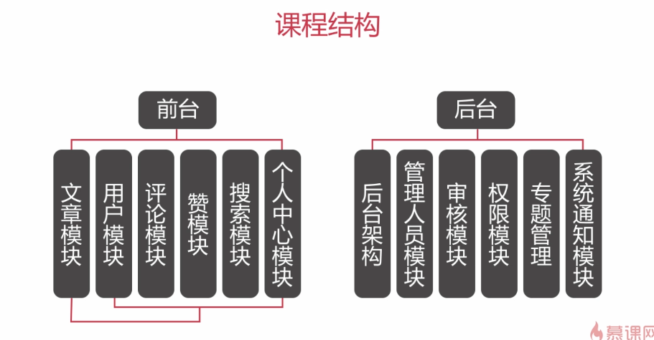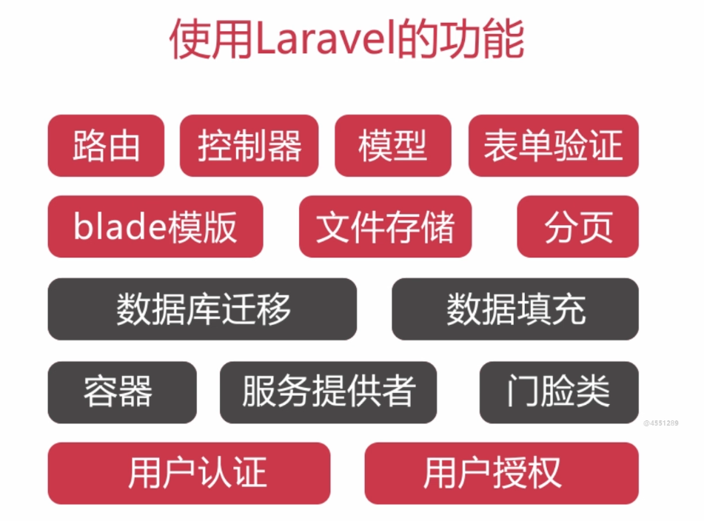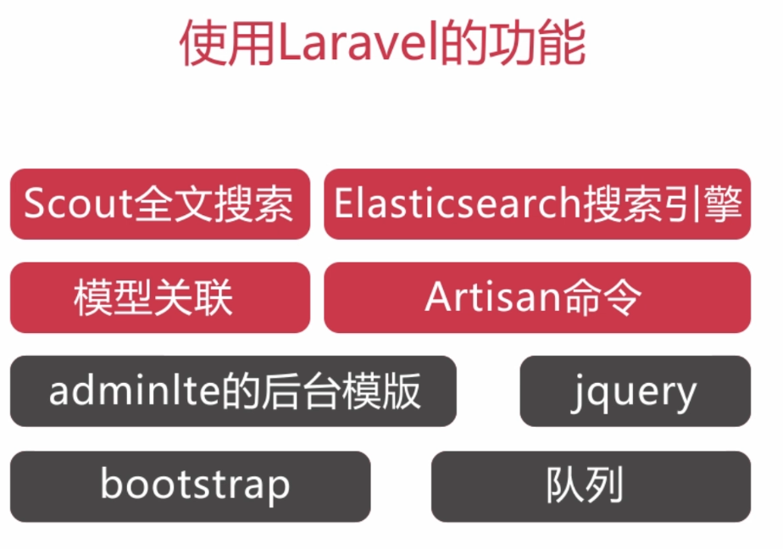

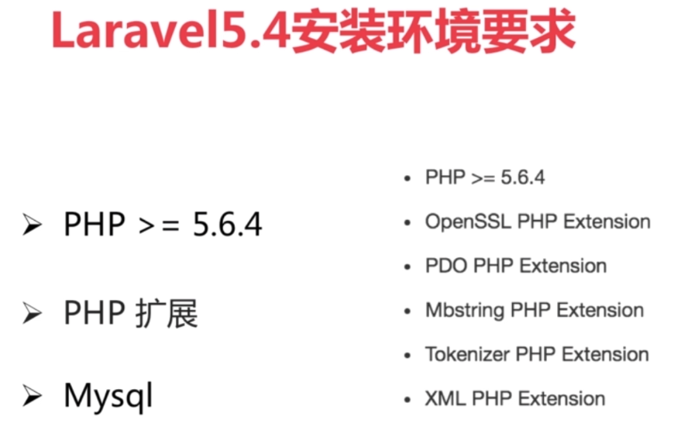

路由群组中间件

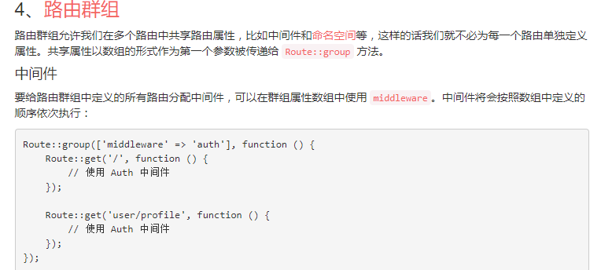

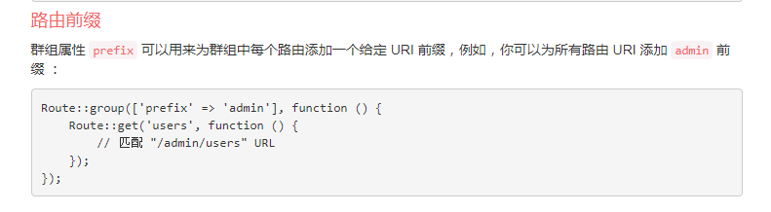

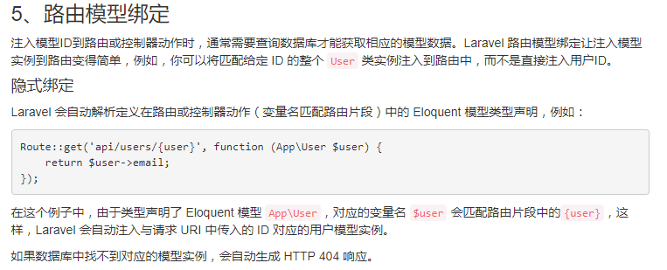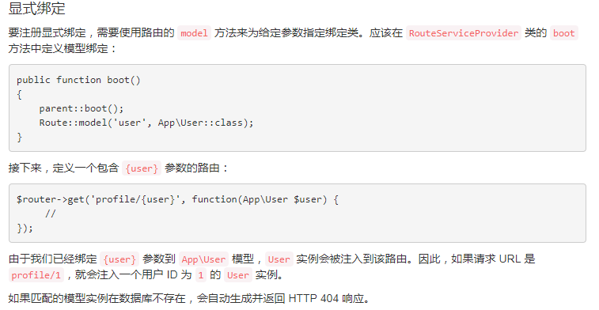

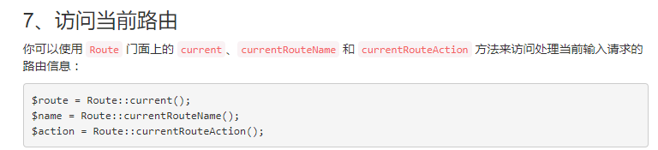

Blade 多字段渲染



php artisan route:list 查看当前路由

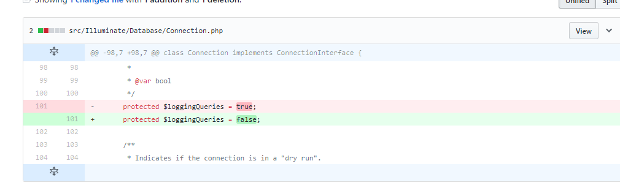

有时候打开也不行.需要:

DB::connection()->enableQueryLog(); // 开启查询日志—放在执行语句前面

DB::table('xxx'); // 要查看的sql

$queries = DB::getQueryLog(); // 获取查询日志

print_r($queries); // 即可查看执行的sql，传入的参数等等

也可以通过事件监听的方法来获取：

Event::listen('illuminate.query', function($query){

var_dump($query);

});

配置debugbar : <https://www.cnblogs.com/timeisaway/p/7131711.html>

Laravel ORM 模型

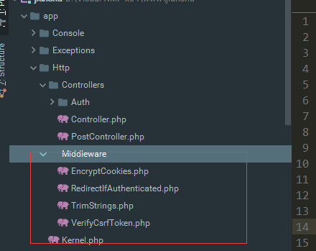

Tinker的使用

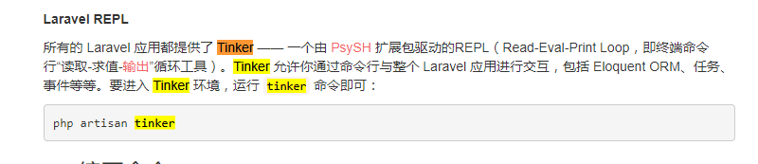

工厂模式

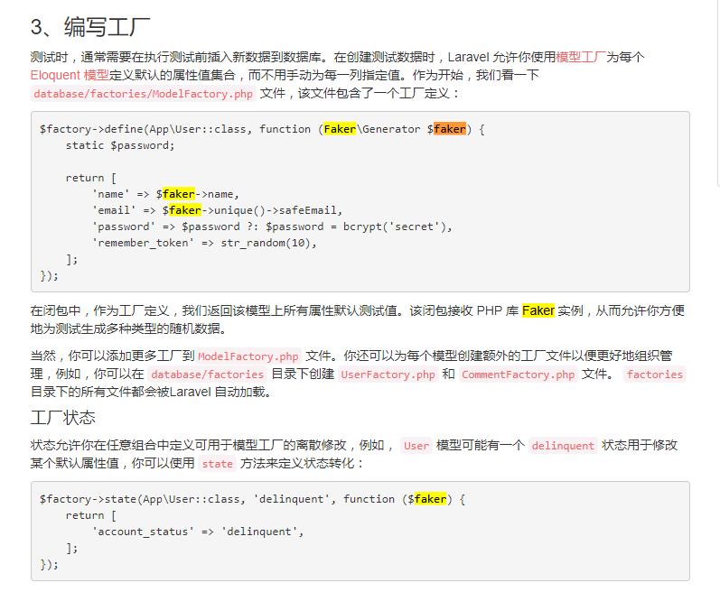

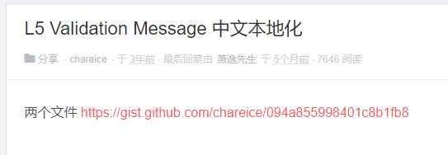

<https://laravel-china.org/topics/438/l5-validation-message-chinese-localization>

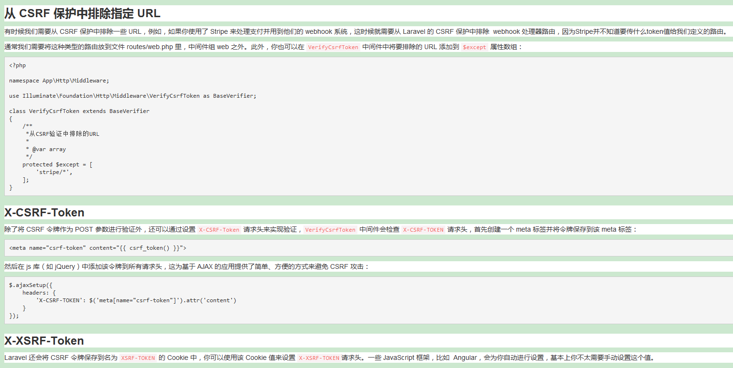

核心思想

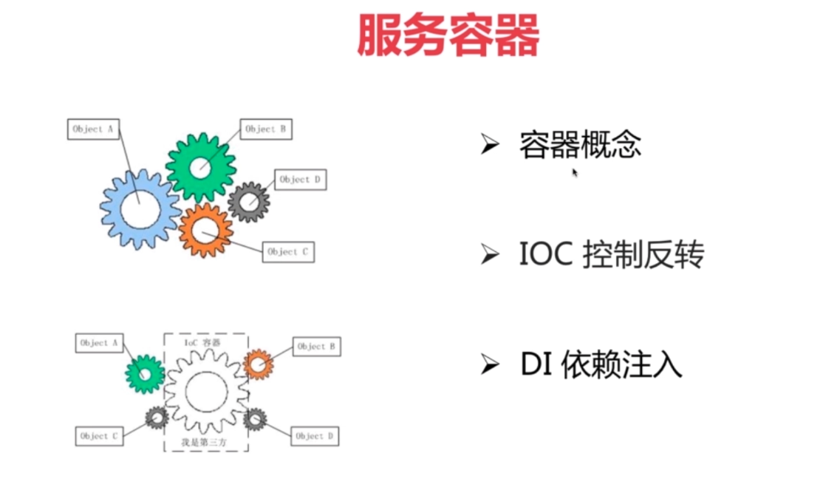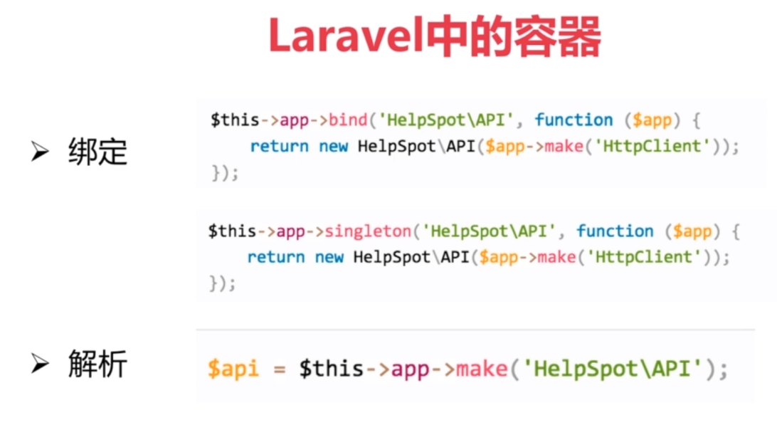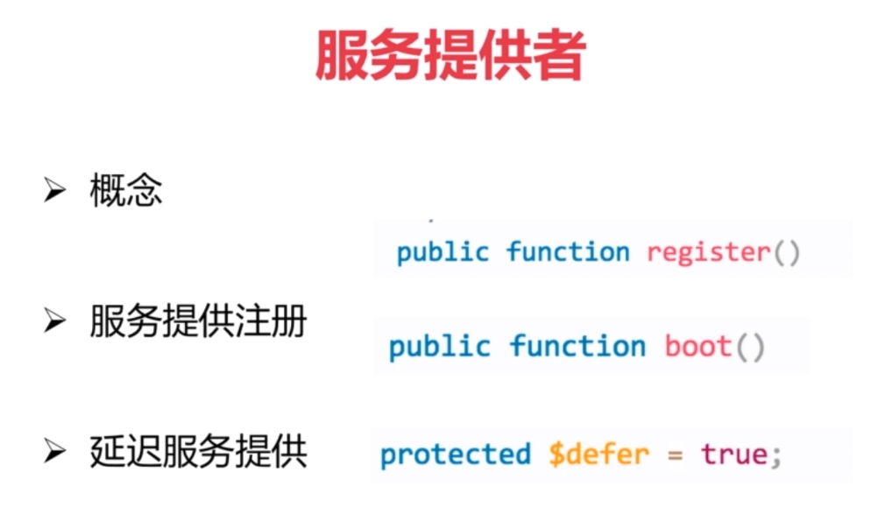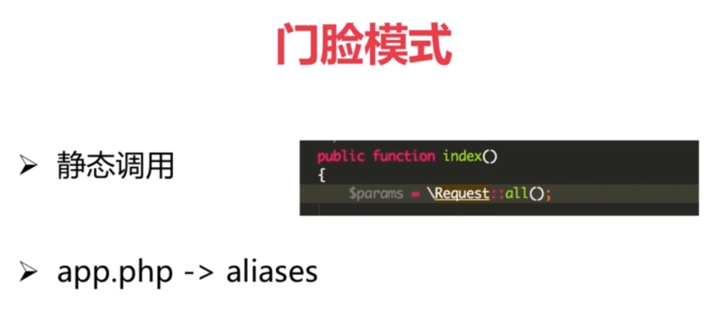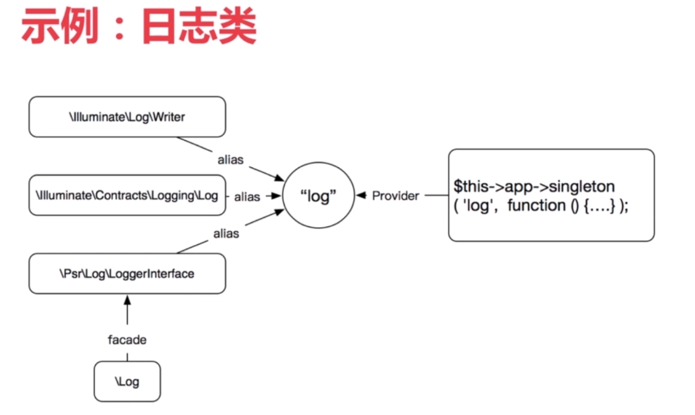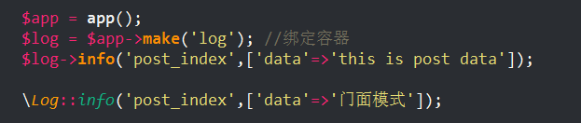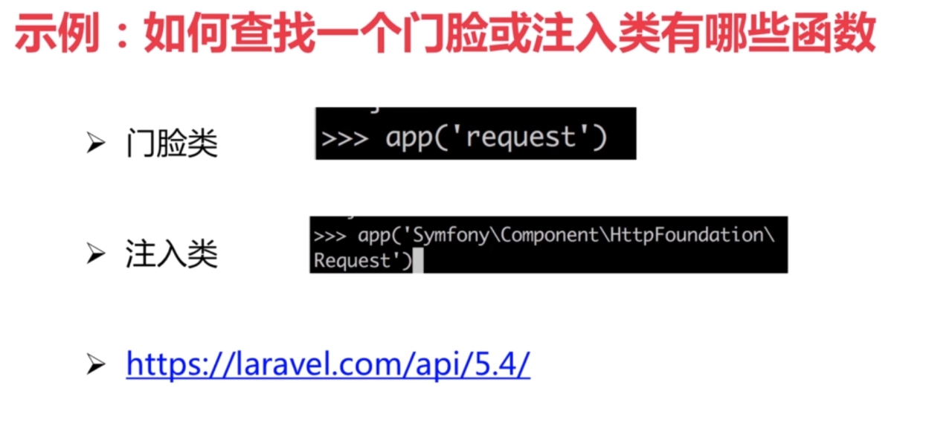

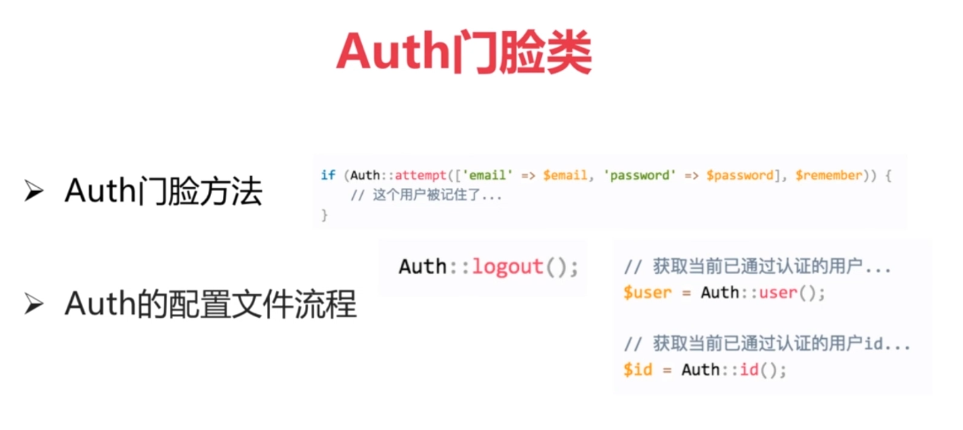

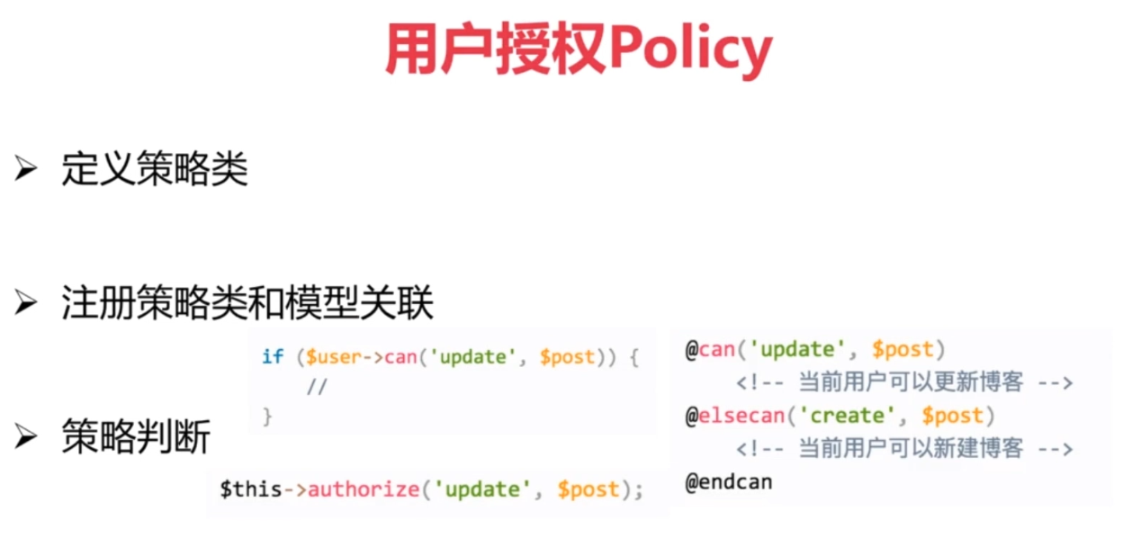

**模型关联**

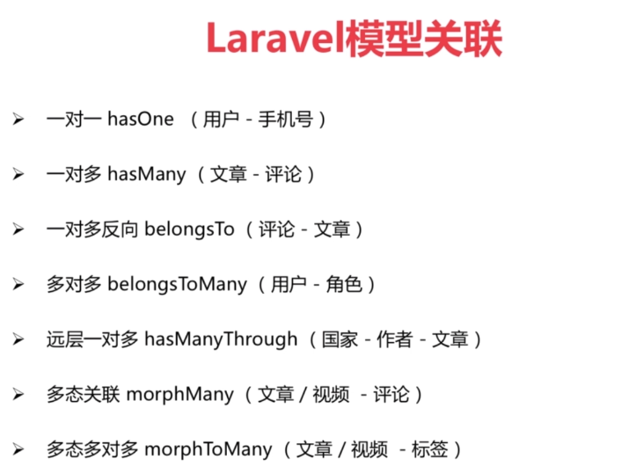

模型绑定 如果没有数据会报错

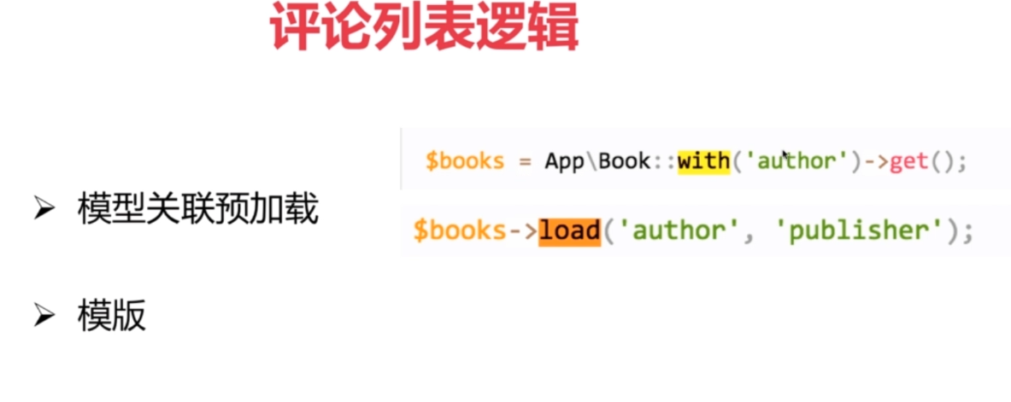

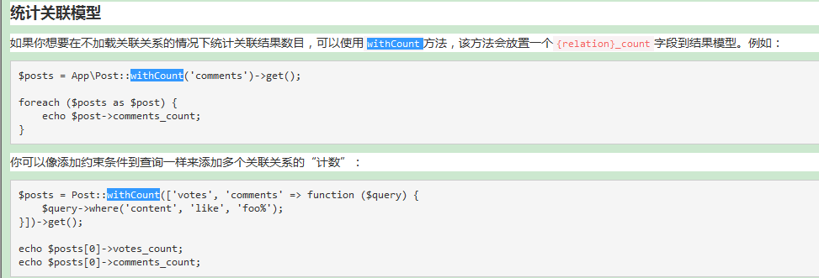

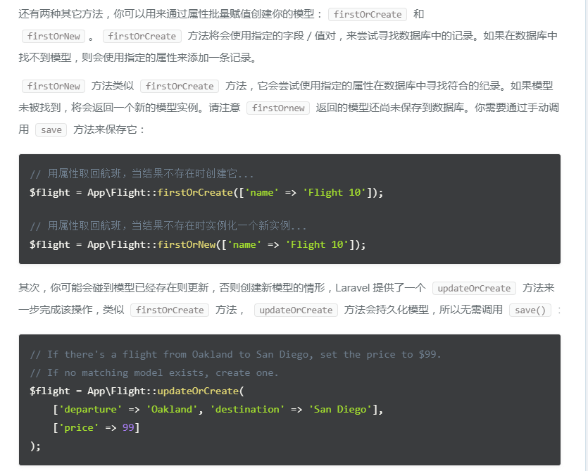

搜索功能

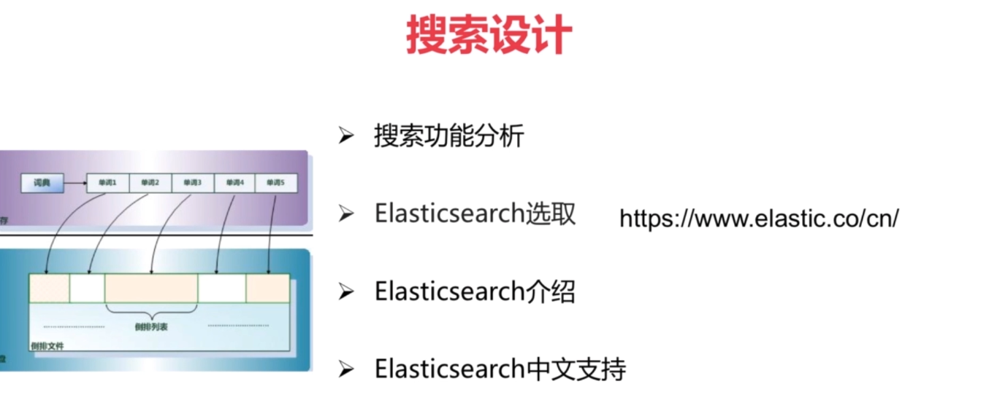

中文搜索插件

<https://elasticsearch.cn/> 中文论坛

<https://github.com/amikey/elasticsearch-analysis-ik> 支持中文分词分析



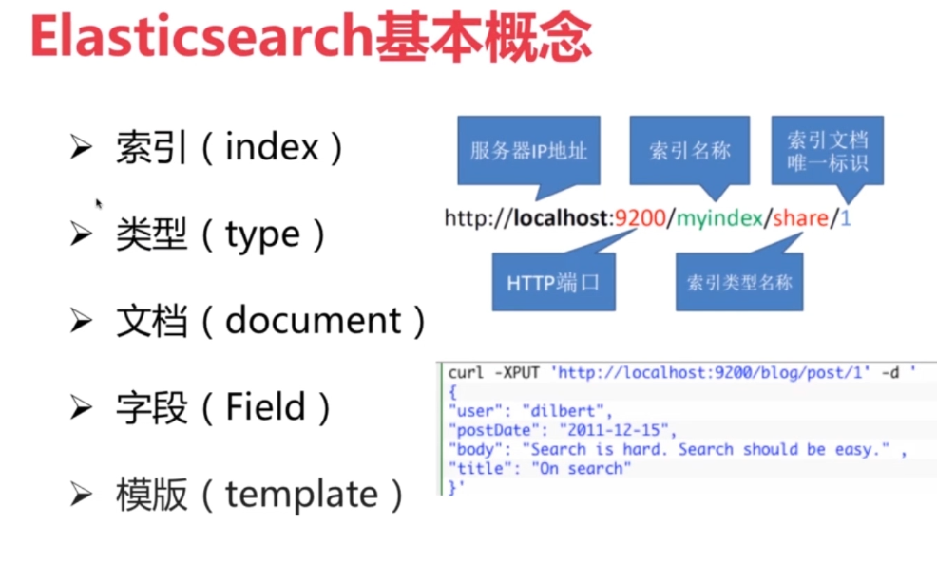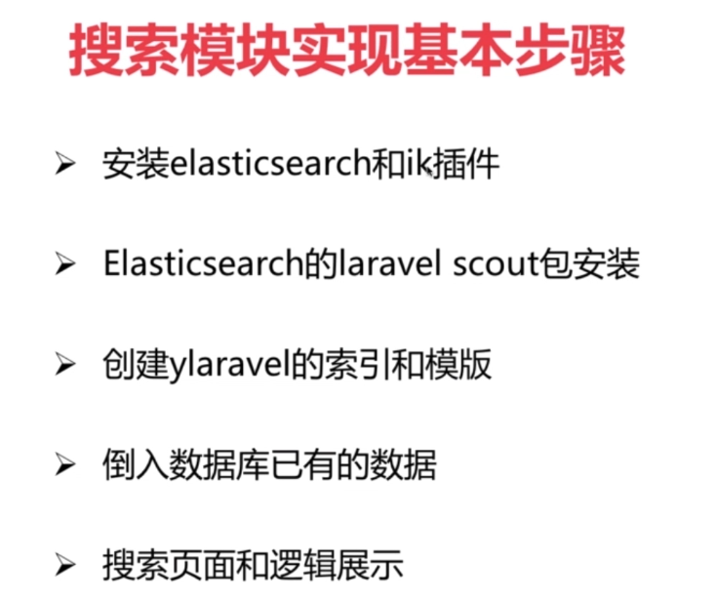

<https://github.com/medcl/elasticsearch-rtf>

java版本必须大于1.8

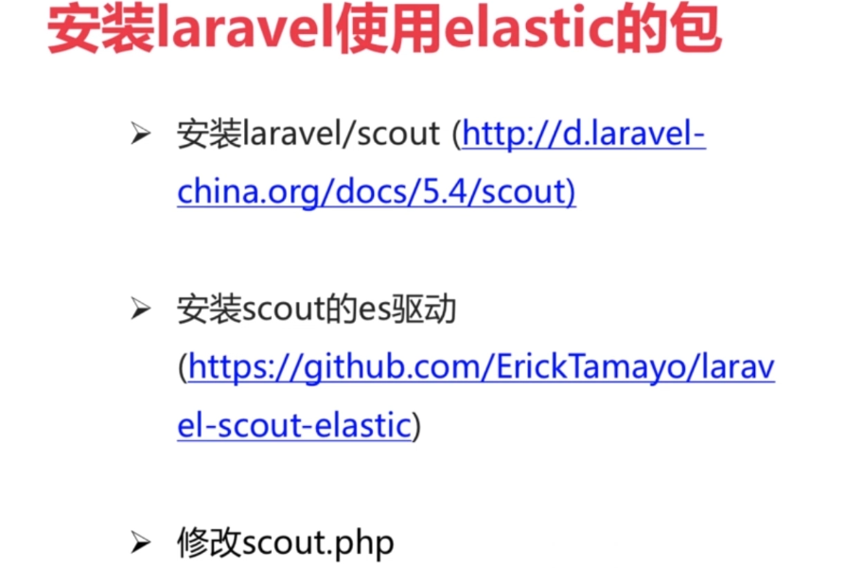



安装laravel scoutc omposer require laravel/scout

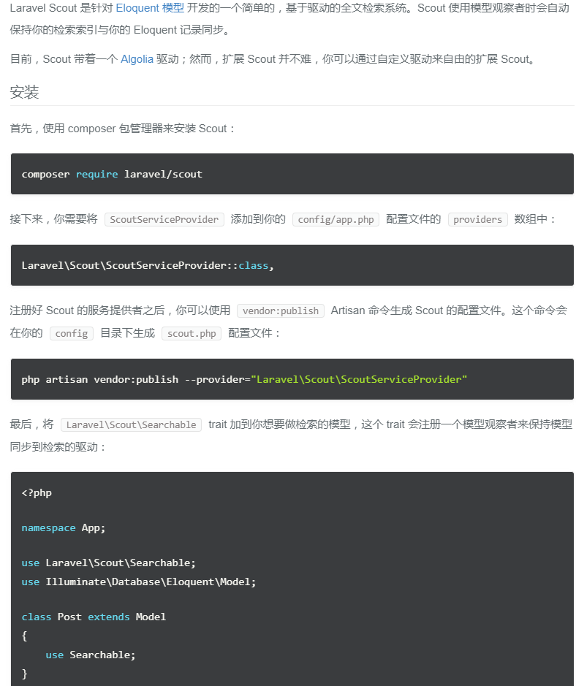

再安装<https://github.com/ErickTamayo/laravel-scout-elastic>

composer require tamayo/laravel-scout-elastic

You must add the Scout service provider and the package service provider in your app.php config:

// config/app.php

'providers' => [

...

Laravel\Scout\ScoutServiceProvider::class,

...

ScoutEngines\Elasticsearch\ElasticsearchProvider::class,

],

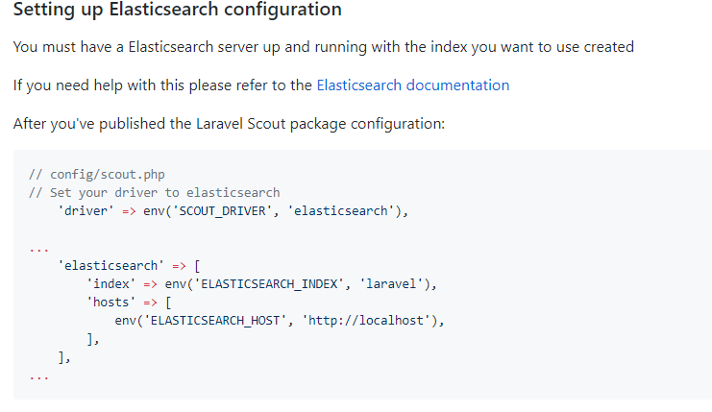

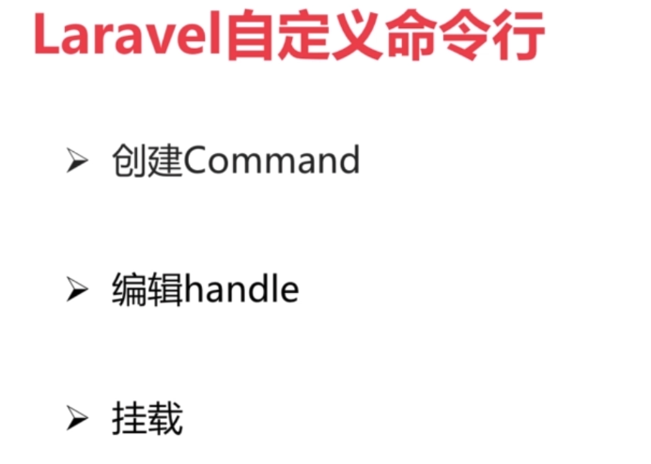



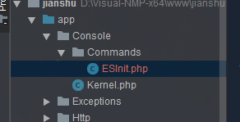

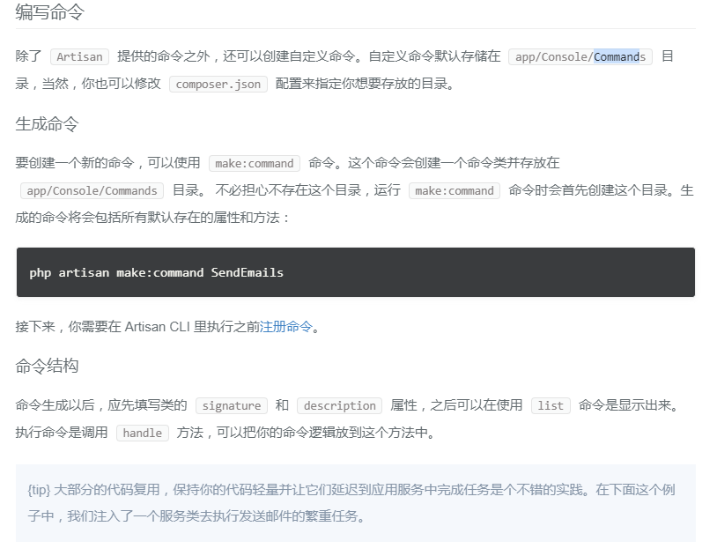

Laravel 有例子

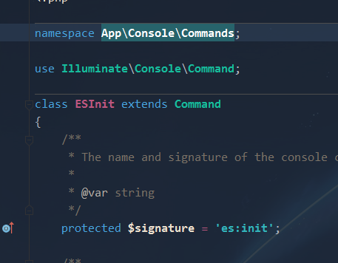

自己定义的ESInit类

在Kermel.php引入

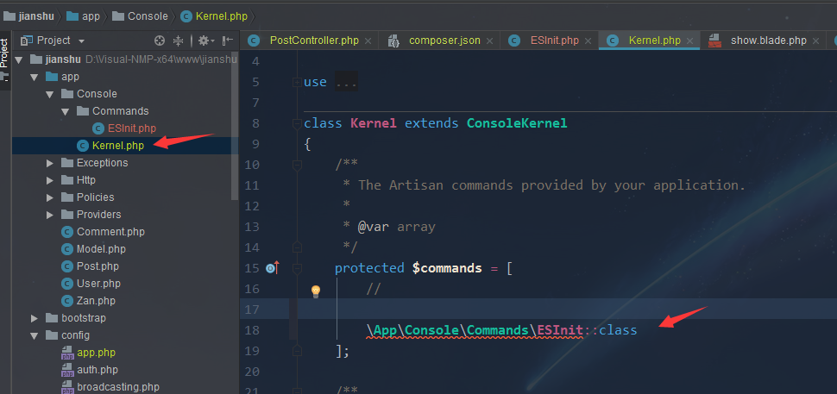

Php srtisan

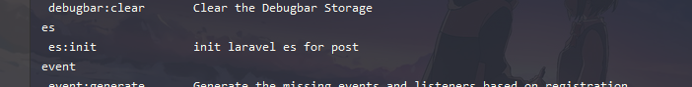

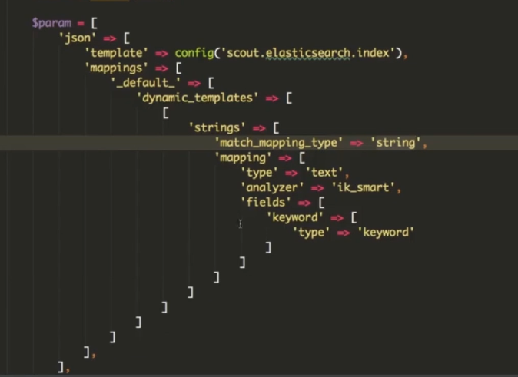

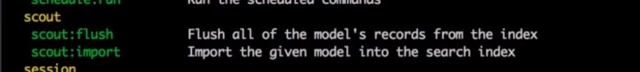

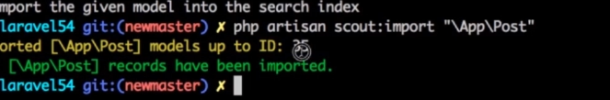

向数据库添加内容,会自动向索引添加内容

**个人中心**

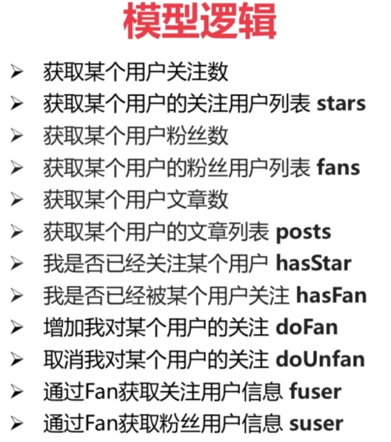

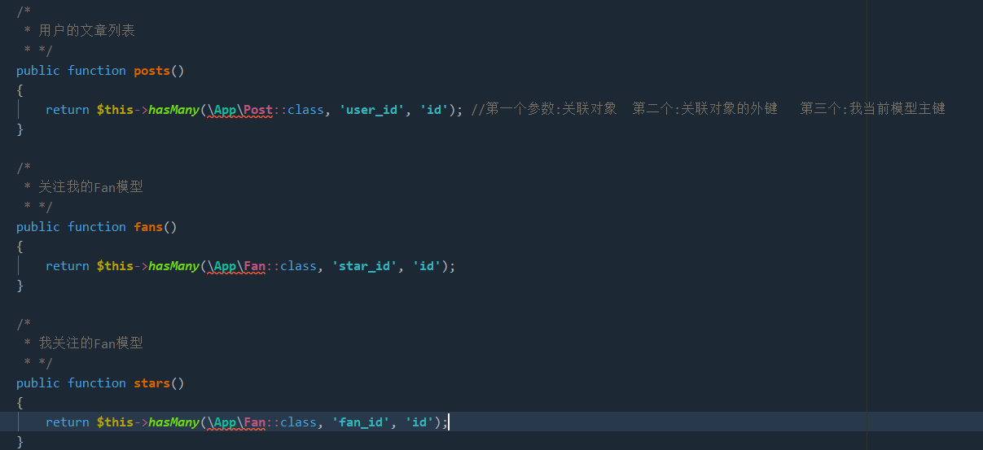

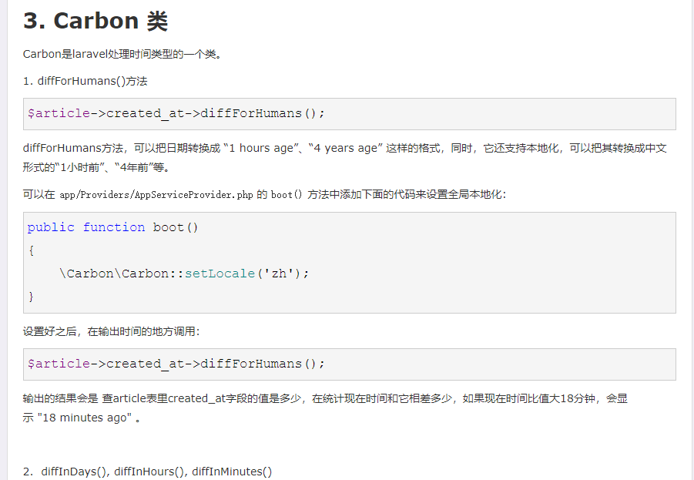

使用ajax添加csrf_token

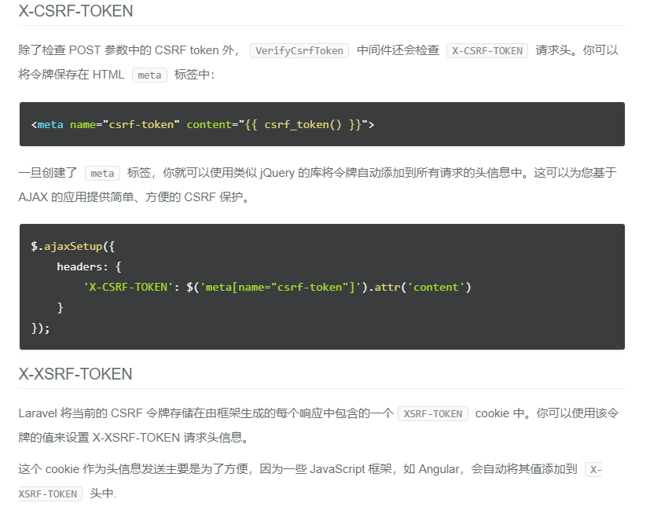

专题列表

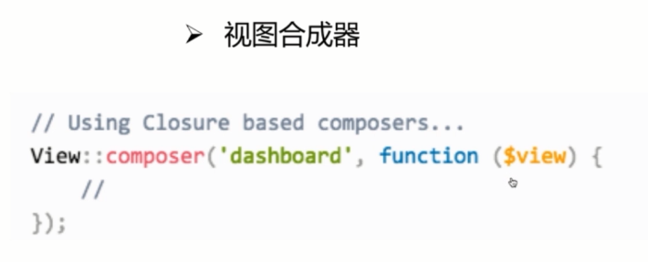

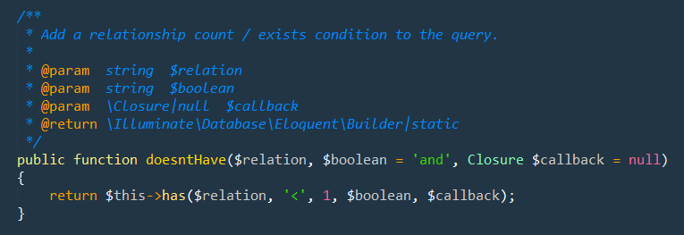

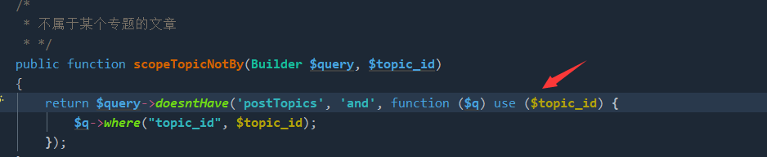

Php匿名函数传递参数

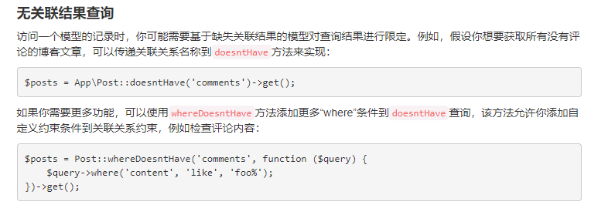

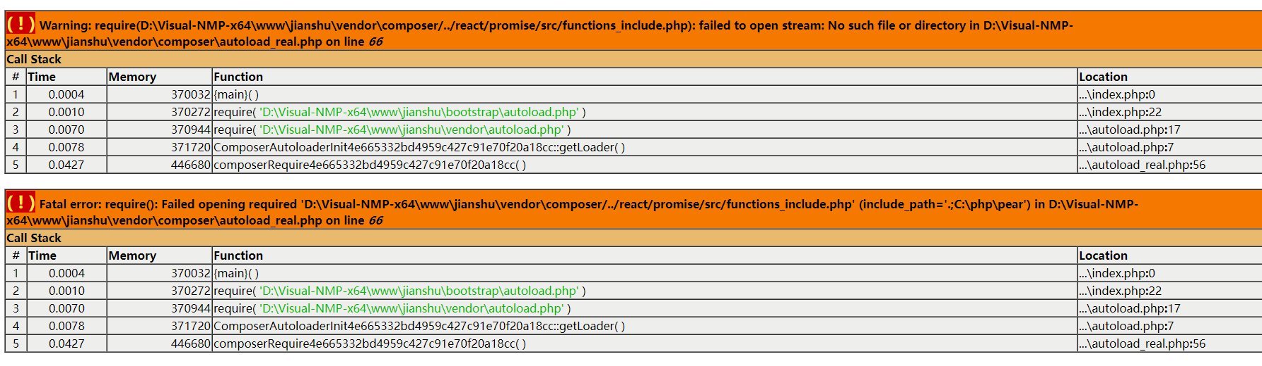

缺扩展

composer require react/promise

